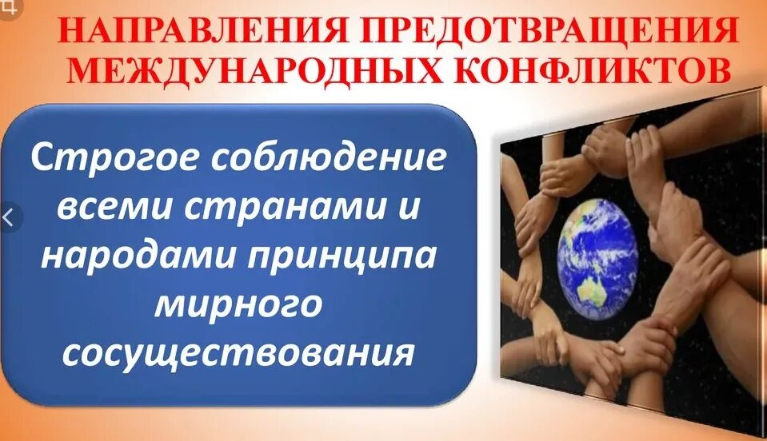

**Памятка по межнациональным и межконфессиональным отношениям**

Данный документ освещает важность межнациональных и межконфессиональных отношений в современном мире. От характера этих отношений зависит стабильность как отдельных государств, так и всего мирового сообщества.

Документ рассматривает различные уровни взаимодействия между народами: от личных контактов до межгосударственных отношений. Отмечается, что мирное сотрудничество, включающее политическое, экономическое и культурное взаимодействие, а также процессы этнического смешивания и ассимиляции, является предпочтительной моделью.

Однако, подчеркивается необходимость предотвращения этнических конфликтов, которые могут привести к вооруженным столкновениям. Для этого демократическое государство должно гарантировать равноправие всех наций и не допускать никаких форм дискриминации. Примером служит Швейцария, где официально признаны несколько государственных языков.

Культурный плюрализм, то есть признание равноправности и ценности культур различных народов, является важным условием стабильности государства. В этом контексте важно обеспечить доступ к образованию на родном языке и сохранение национальных традиций.

В многонациональных государствах, таких как Российская Федерация, национальная политика играет особую роль. Она направлена на обеспечение межнационального мира и согласия, развитие федеративных отношений, защиту прав коренных народов, а также поддержку соотечественников за рубежом.

Документ подробно описывает основные принципы национальной политики России:

* Равенство прав и свобод граждан независимо от их национальной принадлежности.

* Запрещение дискриминации по расовому, национальному или религиозному признаку.

* Сохранение целостности территории Российской Федерации.

* Гарантии прав коренных малочисленных народов.

* Право каждого гражданина определять свою национальную принадлежность.

В заключение подчеркивается важность мирного разрешения конфликтов и защиты прав граждан за рубежом.